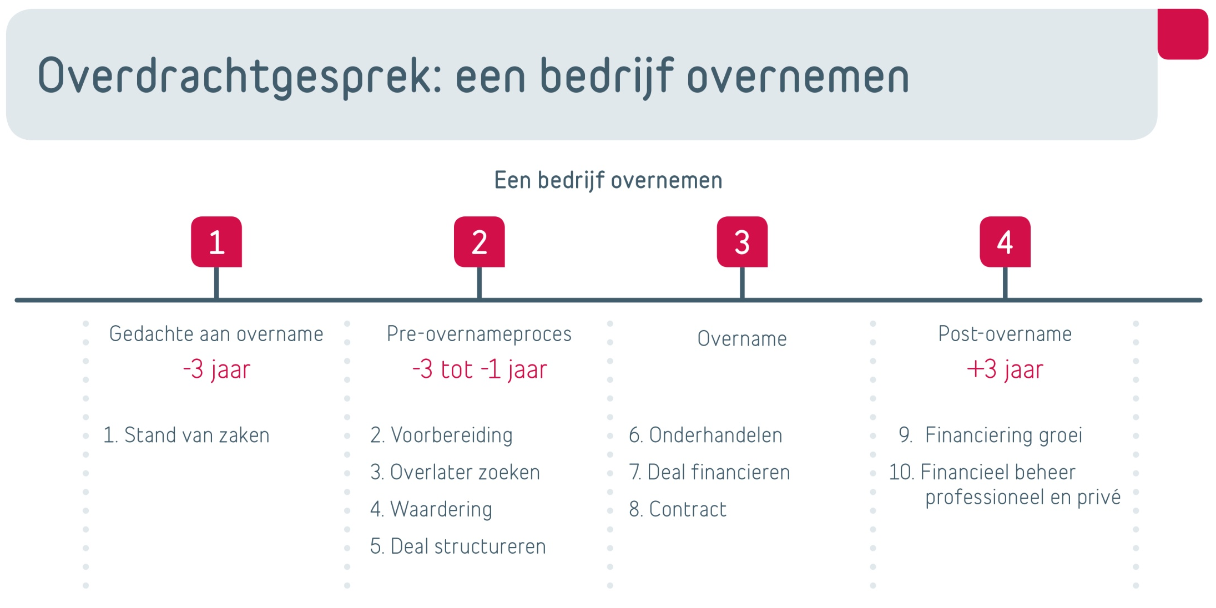

OVERNAMEPLAN – OVERNEMER

DRACHTGE
GEDACHT AAN
- Stand van zaken | Wat is uw motivatie?  Behoefte:  To do:  Wie helpt: | Wat zijn uw doelstellingen: privé en professioneel?  Behoefte:  To do:  Wie helpt: | Hebt u inzicht in het koopproces?  Behoefte:  To do:  Wie helpt:
SPREK – EEN BEDRIJF OVERNEMEN
PRE-OVERNAMEPROCES
- Voorbereiding | Vennootschap of handelsfonds overnemen?  Behoefte:  To do:  Wie helpt: | Welke rol spelen uw adviseurs?  Behoefte:  To do:  Wie helpt: | Hoe maakt u uw overnameplan op?  Behoefte:  To do:  Wie helpt:
- Overlater zoeken | Welk soort bedrijf zoekt u?  Behoefte:  To do:  Wie helpt: | Hoe zoekt u het gewenste bedrijf?  Behoefte:  To do:  Wie helpt: | Hoe benadert u uw gewenste bedrijf?  Behoefte:  To do:  Wie helpt:
- Waardering | Hoe onderzoekt u uw gewenste bedrijf?  Behoefte:  To do:  Wie helpt: | Hoe gaat u het gewenste bedrijf waarderen?  Behoefte:  To do:  Wie helpt: | Welke prijs wilt u betalen?  Behoefte:  To do:  Wie helpt:
- Deal structureren | Wie doet de deal?  Nieuwe holding/vennootschap?  Behoefte:  To do:  Wie helpt: | Neemt u de onroerende goederen van het gewenste bedrijf ook over?  Behoefte:  To do:  Wie helpt: | Is uw deal juridisch/fiscaal correct?  Behoefte:  To do:  Wie helpt:

OVERNAME
- Onderhandelen | Wanneer onderhandelen?  Behoefte:  To do:  Wie helpt: | Ga je zelf onderhandelen?  Behoefte:  To do:  Wie helpt: | Verwacht u dat de overlater gedurende een bepaalde periode in het bedrijf blijft werken?  Behoefte:  To do:  Wie helpt:
- Deal financieren | Welk bedrag moet u financieren?  Behoefte:  To do:  Wie helpt: | Wat is de beste kredietstructuur qua looptijd, qua vorm?  Behoefte:  To do:  Wie helpt: | Is er voldoende vrije cash flow?  Zijn er voldoende waarborgen?  Behoefte:  To do:  Wie helpt:
- Contract | Wie zal het overnamecontract opstellen?  Behoefte:  To do:  Wie helpt: | Welke garanties moet de overlater verstrekken?  Behoefte:  To do:  Wie helpt: | Wat moet er in de contracten staan?  Behoefte:  To do:  Wie helpt:
VERDRACHTGESPRE
POST-OVERNAME
- Financiering groei | Hoe communiceert u na de overname?  Behoefte:  To do:  Wie helpt: | Wat is uw groeiplan?  Behoefte:  To do:  Wie helpt: | Hoe gaat u uw groei financieren?  Behoefte:  To do:  Wie helpt:
- Financieel beheer professioneel en privé | Welke bankdiensten hebt u nodig voor uw exploitatie?  Behoefte:  To do:  Wie helpt: | Wilt u een privé-professionele relatie met uw bankier?  Behoefte:  To do:  Wie helpt: | Welke bankdiensten wilt u genieten voor uw privéinkomen en -vermogen?  Behoefte:  To do:  Wie helpt:
K – EEN BEDRIJF

